Приложение 1
ДШК для договора на образовательные услуги

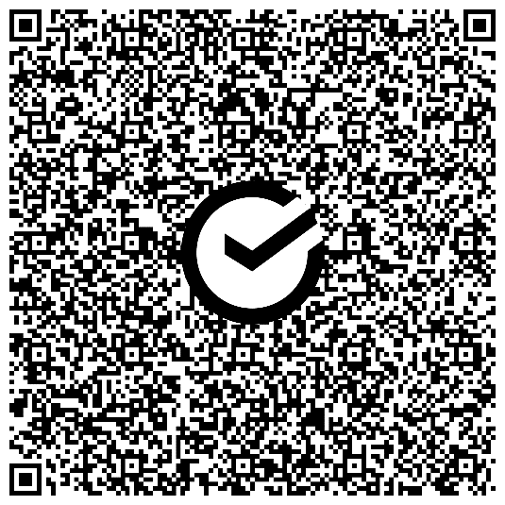

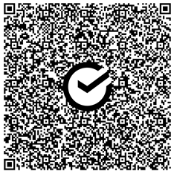 | ПАО СБЕРБАНК Форма №ПД-4
 | министерство финансов (ГБПОУ РО "ВТОПИТ", Л/С 20808003350)
ИНН 6143031103 КПП 614301001 р/сч 03224643600000005800
БИК 016015102
 | КБК 00000000000000000130; ОКТМО 60712000
 | ОКЦ №9 ЮГУ Банка России //УФК по Ростовской области г. Ростов-на-Дону
ФИО студента:________________________________________________________;
Назначение:__________________________________________________;
QR-код для быстрой оплаты | Сумма: ____________ руб. ______ коп.

 | ПАО СБЕРБАНК Форма №ПД-4
 | министерство финансов (ГБПОУ РО "ВТОПИТ", Л/С 20808003350)
ИНН 6143031103 КПП 614301001 р/сч 03224643600000005800
БИК 016015102
 | КБК 00000000000000000130; ОКТМО 60712000
 | ОТДЕЛЕНИЕ РОСТОВ-НА-ДОНУ БАНКА РОССИИ//УФК по Ростовской области г Ростов-на-Дону
ФИО студента:________________________________________________________;
Назначение:__________________________________________________;
QR-код для быстрой оплаты | Сумма: ____________ руб. ______ коп.

 | ПАО СБЕРБАНК Форма №ПД-4
 | министерство финансов (ГБПОУ РО "ВТОПИТ", Л/С 20808003350)
ИНН 6143031103 КПП 614301001 р/сч 03224643600000005800
БИК 016015102
 | КБК 00000000000000000130; ОКТМО 60712000
 | ОТДЕЛЕНИЕ РОСТОВ-НА-ДОНУ БАНКА РОССИИ//УФК по Ростовской области г Ростов-на-Дону
ФИО студента:________________________________________________________;
Назначение:__________________________________________________;
QR-код для быстрой оплаты | Сумма: ____________ руб. ______ коп.

